Luciainfo
Fredagen den 13 december firar 3:orna Lucia. Ni har ju fått info i ett tidigare utskick på UNIKUM, men nu börjar det närma sig. Barnen ska vara på plats i klassrummet klockan 08.00 för att byta om. Kom i tid!
Tärnor behöver lucialinne, glitter och elektriskt tärnljus. Stjärngossar behöver lucialinne och strut (struten måste ha provats hemma först så att den passar). Om stjärngossarna också vill ha ett tärnljus går det bra. Dock inga stjärnor att hålla i handen. Tänk på att ha ljusa, enfärgade kläder under. Allt ska vara märkt och förvaras i en påse märkt med barnets namn i klassrummet senast den 9 december. Luciakronor till luciorna finns på skolan. När vi bytt om går vi till idrottssalen där Luciafirandet kommer att ske.
Föräldrar är välkomna på första föreställningen klockan 08.45. Vi släpper in från klockan 08.30. Föräldrar kan inte vara med i omklädningsrummet eftersom det blir för trångt.
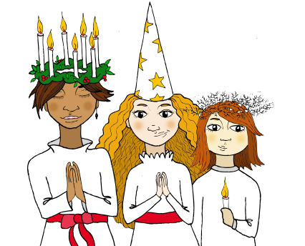
Det är bra att ha med sig extra batteri och glödlampa då dessa lätt kan gå sönder.
Den här dagen bjuder skolan på frukt, ta inte med eget. Se till att barnen får i sig en ordentlig frukost innan skolan eftersom det kommer att bli en lång förmiddag för dem.
Vänliga hälsningar från all personal i trean

